**【分层训练】一年级语文下册 第八单元测试卷（培优卷）**

**姓名： 班别： 学号： 成绩：**

1. **读一读，用“√”画出加点字的正确读音。(3分）**

**逃命(mìn mìng) 拦住(lán nán) 野生(yě yiě)**

**带领(lǐn lǐng) 咕咚(gū gǔ) 大象(xiàn xiàng)**

**二、看拼音，写词语。（16分）**

shēng bìng yī shēng bié rén gàn huó

学科网(www.zxxk.com)--教育资源门户，提供试卷、教案、课件、论文、素材及各类教学资源下载，还有大量而丰富的教学相关资讯！学科网(www.zxxk.com)--教育资源门户，提供试卷、教案、课件、论文、素材及各类教学资源下载，还有大量而丰富的教学相关资讯！ 学科网(www.zxxk.com)--教育资源门户，提供试卷、教案、课件、论文、素材及各类教学资源下载，还有大量而丰富的教学相关资讯！学科网(www.zxxk.com)--教育资源门户，提供试卷、教案、课件、论文、素材及各类教学资源下载，还有大量而丰富的教学相关资讯！ 学科网(www.zxxk.com)--教育资源门户，提供试卷、教案、课件、论文、素材及各类教学资源下载，还有大量而丰富的教学相关资讯！学科网(www.zxxk.com)--教育资源门户，提供试卷、教案、课件、论文、素材及各类教学资源下载，还有大量而丰富的教学相关资讯！ 学科网(www.zxxk.com)--教育资源门户，提供试卷、教案、课件、论文、素材及各类教学资源下载，还有大量而丰富的教学相关资讯！学科网(www.zxxk.com)--教育资源门户，提供试卷、教案、课件、论文、素材及各类教学资源下载，还有大量而丰富的教学相关资讯！

jīng qí qītiān xīng xing xià dāi

学科网(www.zxxk.com)--教育资源门户，提供试卷、教案、课件、论文、素材及各类教学资源下载，还有大量而丰富的教学相关资讯！学科网(www.zxxk.com)--教育资源门户，提供试卷、教案、课件、论文、素材及各类教学资源下载，还有大量而丰富的教学相关资讯！ 学科网(www.zxxk.com)--教育资源门户，提供试卷、教案、课件、论文、素材及各类教学资源下载，还有大量而丰富的教学相关资讯！学科网(www.zxxk.com)--教育资源门户，提供试卷、教案、课件、论文、素材及各类教学资源下载，还有大量而丰富的教学相关资讯！ 学科网(www.zxxk.com)--教育资源门户，提供试卷、教案、课件、论文、素材及各类教学资源下载，还有大量而丰富的教学相关资讯！学科网(www.zxxk.com)--教育资源门户，提供试卷、教案、课件、论文、素材及各类教学资源下载，还有大量而丰富的教学相关资讯！ 学科网(www.zxxk.com)--教育资源门户，提供试卷、教案、课件、论文、素材及各类教学资源下载，还有大量而丰富的教学相关资讯！学科网(www.zxxk.com)--教育资源门户，提供试卷、教案、课件、论文、素材及各类教学资源下载，还有大量而丰富的教学相关资讯！

三、我会照样子填一填。（15分）

1.例：又(大)又(红)

( )又（ ） 又（ ）又（ ）

2.例：（游）来（游）去

( ）来( ）去 （ ）来（ ）去

1. 例：蹦跳(蹦蹦跳跳)

平安（ ） 许多（ ）

4.例：碧绿碧绿的(叶子)

火红火红的（ ） 雪白雪白的（ ）

1. 我会组词。（3分）

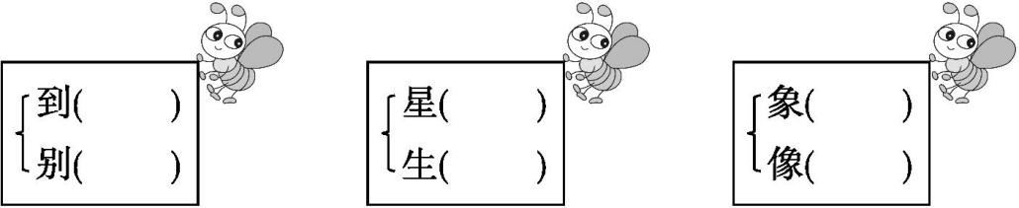

1. 改正下列汉字的读音。（3分）

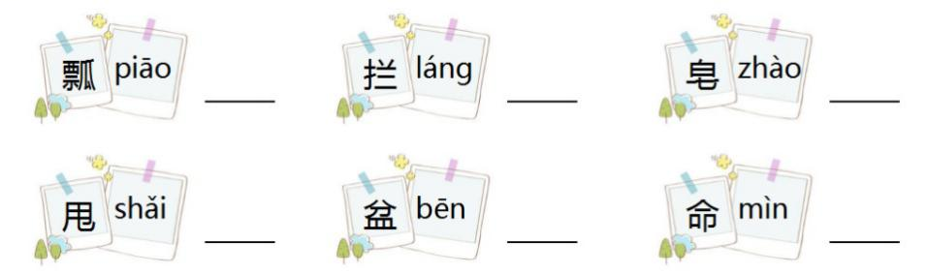

1. 写出下列字的偏旁部首。（9分）

近--（ ） 朵--（ ） 居--（ ）

角--（ ） 包--（ ） 常--（ ）

采--（ ） 因--（ ） 吃--（ ）

1. 我会改写句子。（6分）

1.我长出一条新尾巴啦！

啦！

2.您把尾巴借给我行吗？

吗?

3.他**一边**跑**一边**大叫。（用加点词语做句子）

1. 我会填一填。（12分）

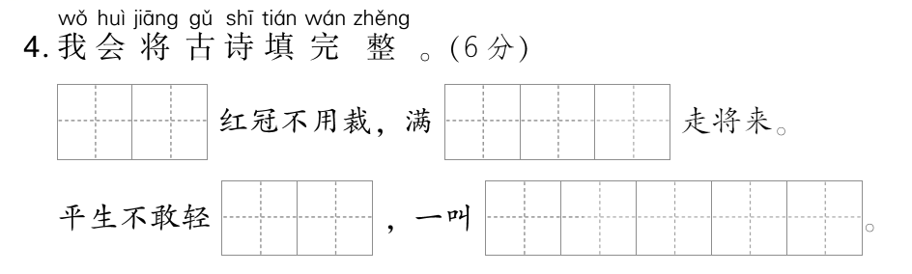

九、课内阅读。（11分）

小壁虎爬呀爬,爬到小河边。他看见小鱼摇着尾巴,在河里游来游去。小壁虎说:“小鱼姐姐,您把尾巴借给我行吗?”小鱼说:“不行啊,我要用尾巴拨水呢。”

1.照样子,写词语。(至少写五个) (5 分)

例:游来游去(ABAC 式)

2.小鱼姐姐的尾巴的用处是什么呢? (3分)

1. 联系课文,想一想:老牛的尾巴有什么用?小燕子的尾巴呢?(3分)

十、课外阅读。（7分）

公鸡和青蛙

一天,公鸡对青蛙说:“我的本领最大,太阳是我叫出来的。”青蛙说:“你夜里能把太阳叫出来吗?”公鸡边走边说:“能!”

这天夜里,公鸡大声叫起来。过了一会儿,外面真的亮了。公鸡可高兴了。哪想,主人把公鸡关了起来。原来,公鸡看到的是电灯的光。

第二天,太阳从东方升起来了。

1.选文共有（ ）个自然段。（2分）

2.下列说法正确的是(　　)。（3分）

①太阳是公鸡叫出来的。

②太阳是从东方升起来的。

1. 用“　　”在文中画出公鸡说的话。（2分）

十一、看图写话。（15分）

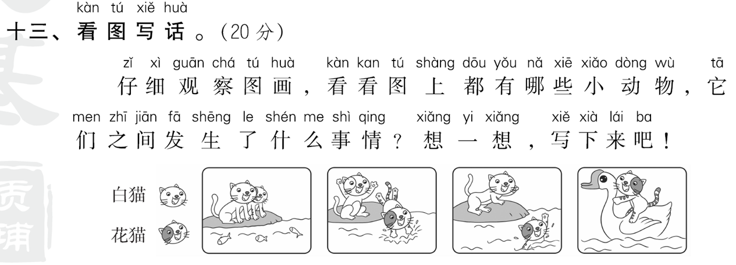

**【 参考答案】**

1. **mìng lán yě lǐng gū xiàng**

**二、生病；医生； 别人； 干活 ；惊奇；七天； 星星 ；吓呆**

**三、高 大 快 好 飞 飞走 走 平平安安 许许多多 太阳 枫叶**

**四、示例: 到达；别人； 星星；学生；大象；好像**

**五、piáo lán zào shuǎi pén mìng**

**六、辶木尸**

**角勹巾**

**采口口**

**七．1我发现你啦！**

**2.这件事对吗？**

**3.妈妈一边看电视一边织毛衣。**

**八、头　上　身　雪　白　言　语 千　门　万　户　开**

**九、1. 示例:走来走去　跑来跑去　又大又红　又大又圆　又大又多**

**2.小鱼姐姐用尾巴拨水。**

**3. 老牛的尾巴赶蝇子,小燕子的尾巴掌握方向。**

**十、1.3　2.②　3.“我的本领最大,太阳是我叫出来的。”　“能!”**

**十一、略**